МІНІСТЕРСТВО ОСВІТИ І НАУКИ

ХАРКІВСЬКИЙ КОМП′ЮТЕРНО-ТЕХНОЛОГІЧНИЙ КОЛЕДЖ

НАЦІОНАЛЬНОГО ТЕХНІЧНОГО УНІВЕРСИТЕТУ

«ХАРКІВСЬКИЙ ПОЛІТЕХНІЧНИЙ ІНСТИТУТ»

**ЗВІТ**

**ПРО ВИКОНАННЯ ЛАБОРАТОРНОЇ РОБОТИ № 2**

з дисципліни «Соціальні мережі»

|  |  |
| --- | --- |
| Виконав  студент гр. ОПК-315  Дзіза Дмитро | Перевірив  викладач  Фесенко Д.В. |

Харків 2017**ЛАБОРАТОРНА РОБОТА №2**

«Основи галуження у Git. Робота з гілками»

**1. Тема роботи:** Основи використання галуження при створенні проектів.

**2 . Мета роботи:** Опанувати навичками роботи з гілками.

**Хід роботи:**

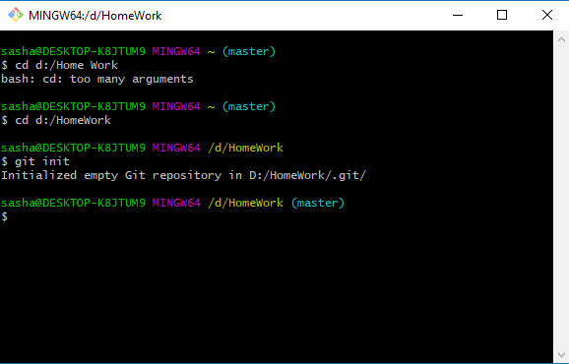

Рисунок 2.2 – Створення локального репозиторію на комп’ютері.

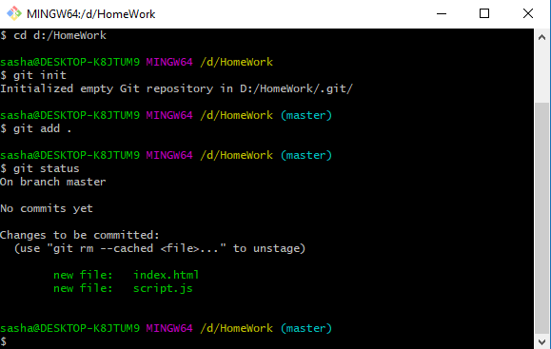

Рисунок 2.3 – Індексування проекту в робочому каталозі.

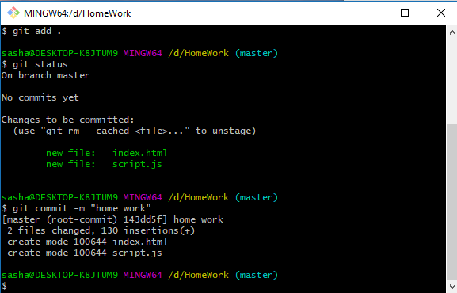

Рисунок 2.4 – Фіксування змін (коміт).

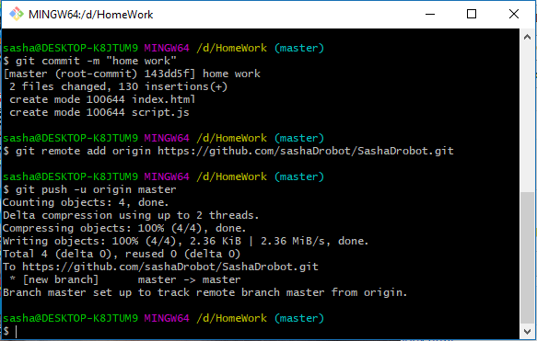

Рисунок 2.5 – Підключення до віддаленого репозиторію та закачування файлів на сервер.

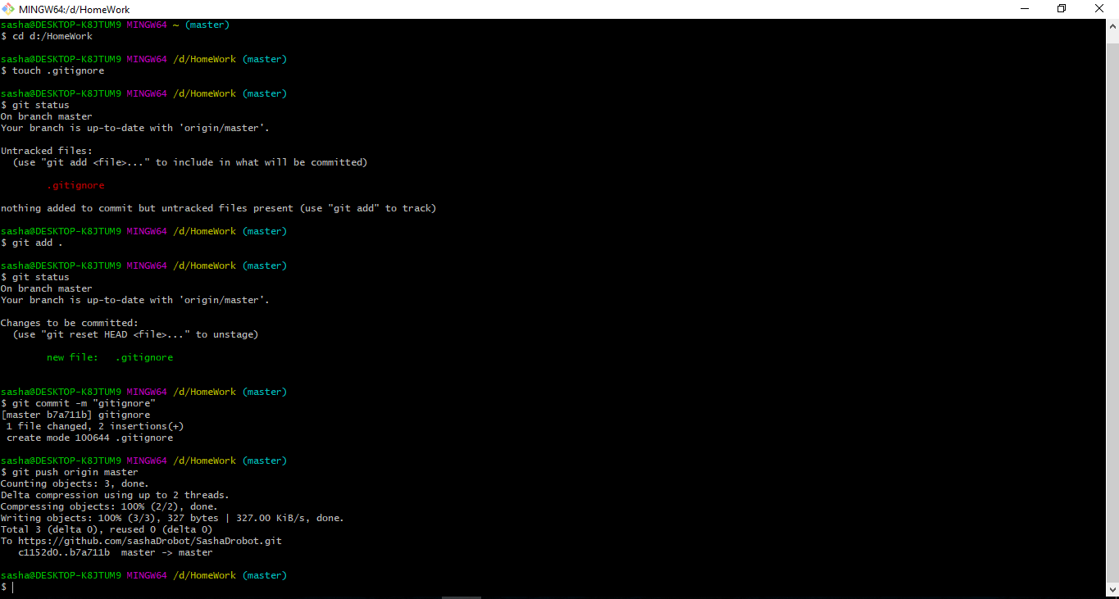

Рисунок 2.6 – Добавлення файлу .gitignore.

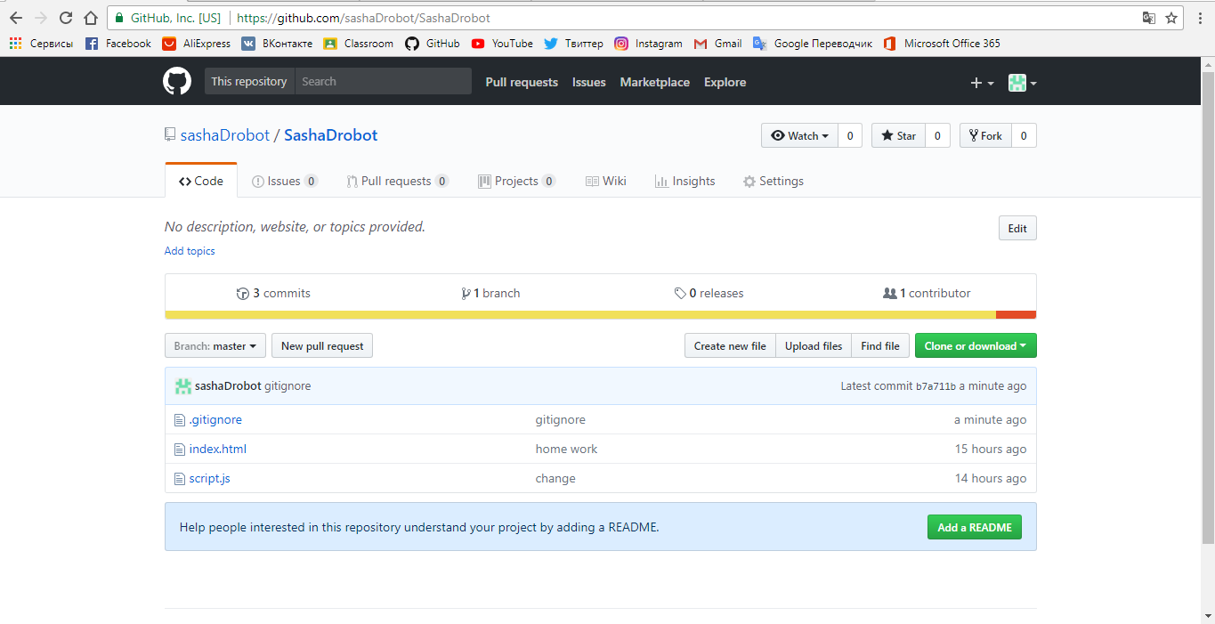

Рисунок 2.7 – Віддалений репозиторій з файлами проекту.

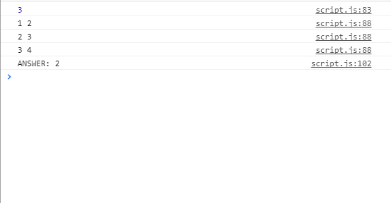

Рисунок 2.8 – Приклад роботи програми.

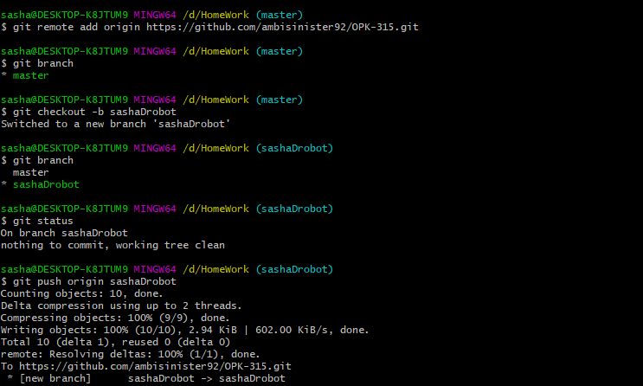

Рисунок 2.9 – Підключення до віддаленого репозиторію, створення гілки та відправлення проекту на неї.

**Питання до захисту:**

1. **Чим є насправді гілки у Git?**

Гілка в Гіт це просто легкий двигаємий вказівник, що може пересуватися на одну з фіксацій (створених за допомогою git commit). Створення нової гілки створює новий вказівник, щоб можна було пересуватися. Особливий вказівник під назвою HEAD вказує на локальну гілку, на якій ви знаходитесь.

1. **Розкажіть про способи злиття у Git?**

Злиття буває двох типів: звичайне (трьохпозиційне) – коли у гілок спільний предок та нащадки зливаються в одну гілку; злиття-перемотка - якщо вітка, в яку відбувається злиття є прямим батьком вітки, яку зливають, то Git просто переміщає вказівник вперед, фізично нічого не відбувається.

1. **Що відбувається у робочій директорії при перемиканні гілок?**

При перемиканні гілки, файли у робочій папці змінюються. Якщо переключитися до старшої гілки, робоча папка буде повернута до того стану, який був на момент останнього фіксування у тій гілці. Якщо Гіт не зможе це зробити без проблем, він не дасть переключитися взагалі.

Роботу виконав: Дробот О.О. Роботу перевірив: Фесенко Д.В.